Archivo de origen: GUARDIA_Piemontese_Giugno_2018
Video: 20180606144621
Audio (de origen): <Aprire con VLC_Gardia_Prosop_Capra_Pers1Sg>; <Gardia_Prosop_Capra_2Sg_1Pl>
Mesa de trabajo: Descripción de animales La Chabra Ariannina
Autores: Tea, Paola, Francisco, Gabriela.
Fecha: Junio 06, 2018.
Lugar: Comune di Guardia Piemontese, Calabria, Italia.
Lengua: occitano piamontés.
Facilitador: Jean Léo Léonard
Compiladora: Karla Janiré Avilés González

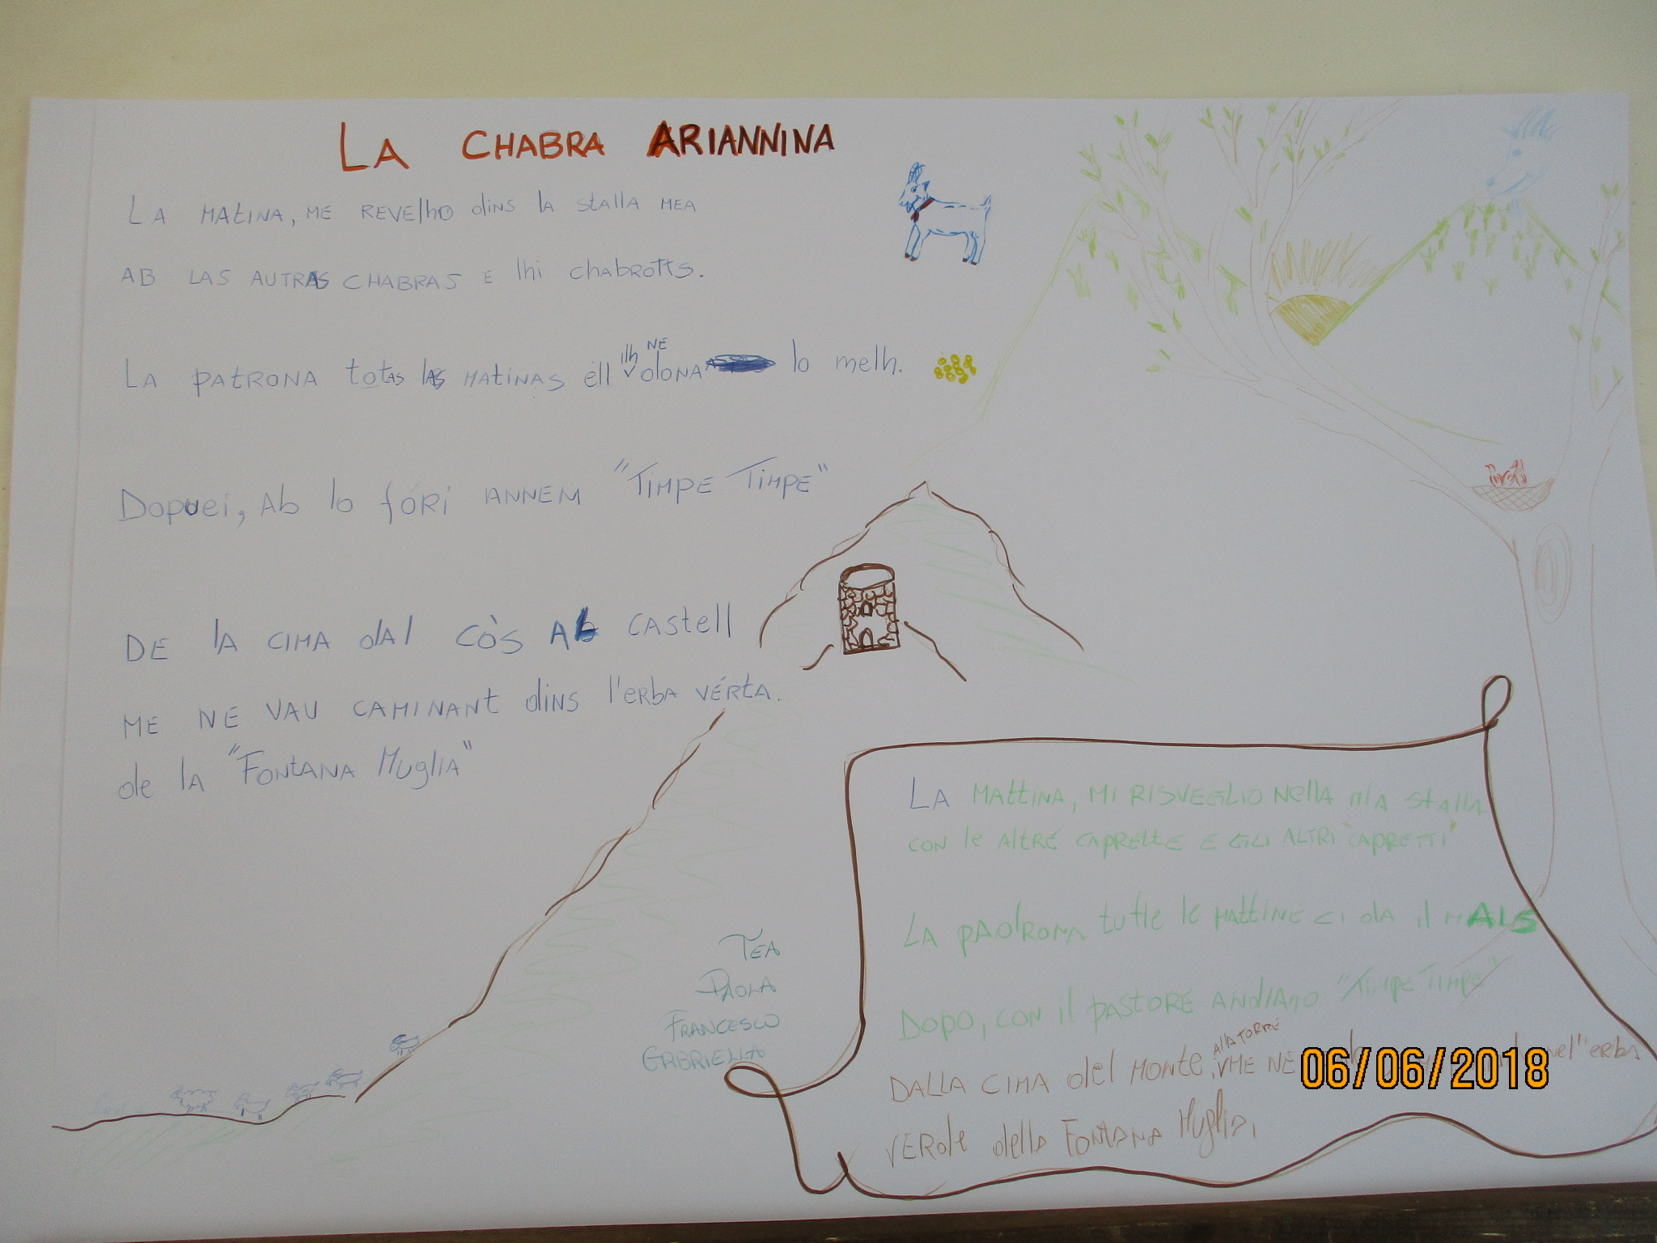
Fig. 1 Vista de conjunto de la actividad La Chabra Ariannina

Módulo textual: La Chabra Ariannina

La Chabra Ariannina

La matina, me revelho dins la stalla mea ab las autras chabras e lhi chabrotts.
La patrona totas las matinas ell ilh ne olona lo melh.
Dopuei, ab lo fori annem “timpe timpe”
De la cima dal còs al Castell me ne vau caminant dins l’erba vérta de la “Fontana Muglia”.

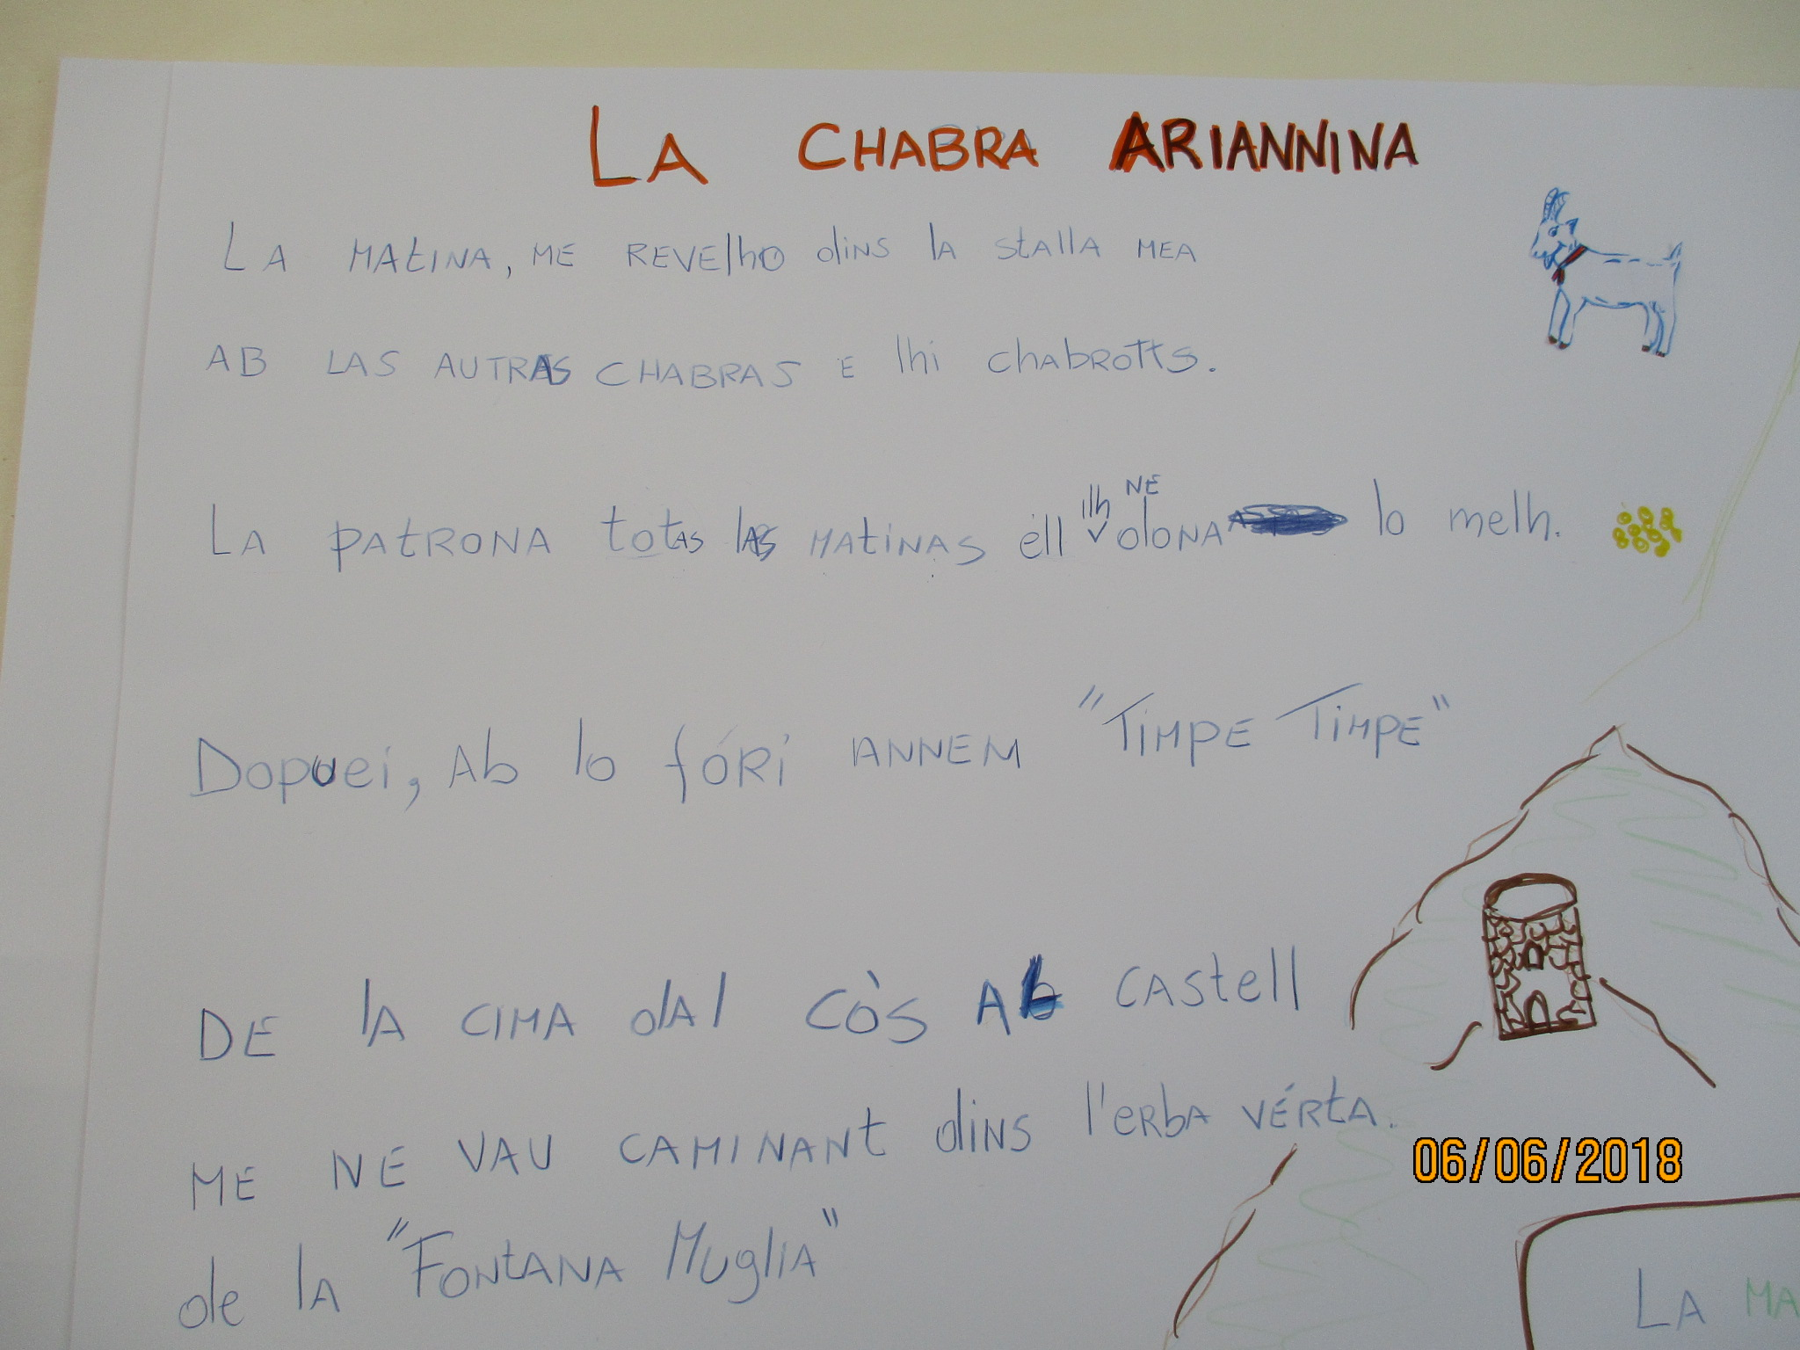
Fig. 2 La Chabra Ariannina

Módulo textual: La Chabra Ariannina (traducción al italiano)

La mattina, mi risveglio nella mia stalla con le altre caprette e gli altri “capretti”.
La padrona tutte le mattine ci da il mais.
Dopo, con il pastore andiamo “timpe timpe”.
Dalla cima del monte alla torre me ne vado camminando nell’erba verde della Fontana Muglia.

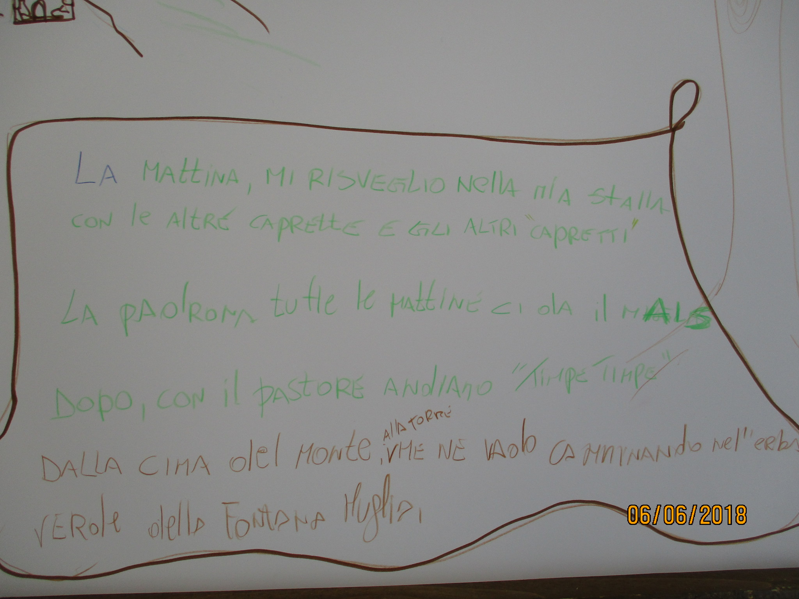
Fig. 3 La Chabra Ariannina (traducción al italiano)

